**Justificativa Heurísticas de Nielsen**

**MINAS GERAIS**

**Despesa**

|  |  |  |  |
| --- | --- | --- | --- |
| **ID** | **Problemas** | **Heurísticas** | **Grau de Severidade** |
| 1 | Sem legenda visível nos gráficos de despesa apresentados no site, o mesmo só aparece quando se passa o mouse por cima da faixa correspondente | 8,10 | 1 |
| 2 | Não dá a possibilidade de navegar para outros tipos de despesas sem voltar | 1 | 1 |
| 3 | Quando se aperta para realizar o download da planilha em um determinado formato, não é possível cancelar o download mesmo durante a demora que acontece para o arquivo começar a ser baixado | 3,5,9 | 1 |
| 4 | Demora para realizar o download | 7 | 2 |
| 5 | Não aparece a informação de que o download foi iniciado | 5,7,9 | 3 |
| 6 | Na parte de download de pdf, aparece o símbolo do Adobe Acrobat | 6,7 | 0 |
| 7 | Na pesquisa avançada, os valores dos filtros não são atualizados conforme são selecionados outros filtros para que a pesquisa retorne algum resultado | 1,5,7 | 3 |

1. Visibilidade do Status do Sistema

2. Compatibilidade entre o sistema e o mundo real

3. Controle e liberdade para o usuário

4. Consistência e Padronização

5. Prevenção de erros

6. Reconhecimento em vez de memorização

7. Eficiência e flexibilidade de uso

8. Estética e design minimalista

9. Ajude os usuários a reconhecerem, diagnosticarem e recuperarem-se de erros

10. Ajuda e documentação

Evidencias

1. Sem legenda visível nos gráficos de despesa apresentados no site, o mesmo só aparece quando se passa o mouse por cima da faixa correspondente

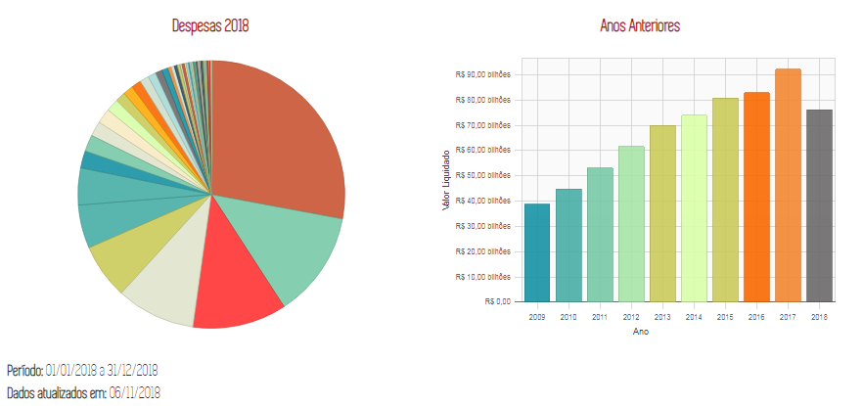

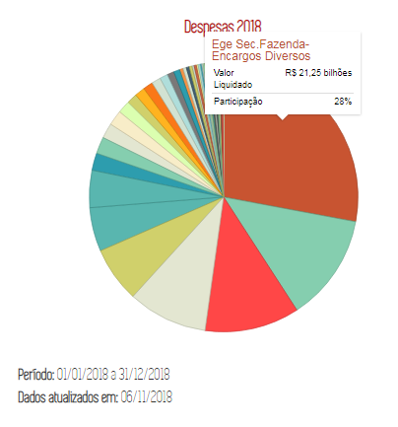

1. Não dá a possibilidade de navegar para outros tipos de despesas sem voltar

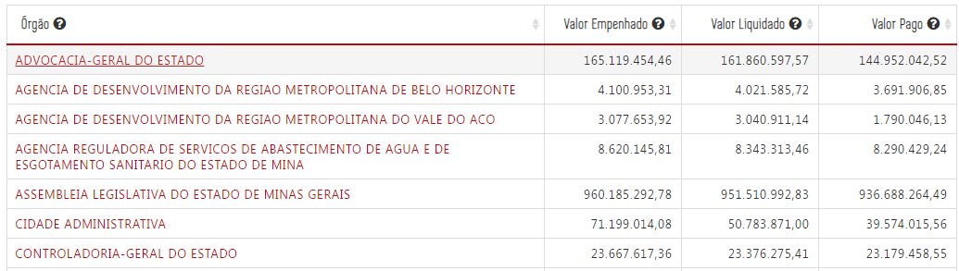

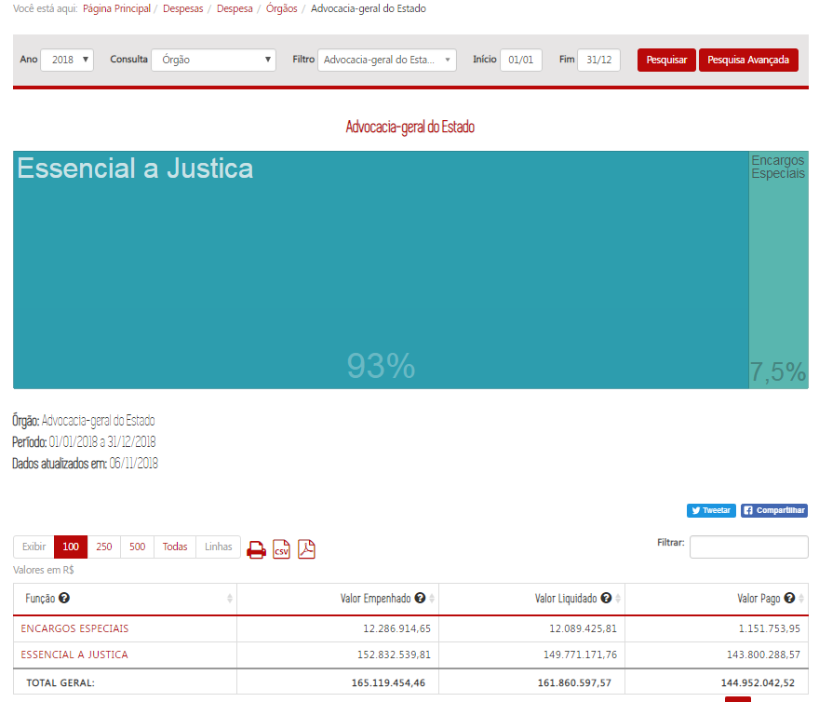

1. Quando se aperta para realizar o download da planilha em um determinado formato, não é possível cancelar o download mesmo durante a demora que acontece para o arquivo começar a ser baixado
2. Demora para realizar o download
3. Não aparece a informação de que o download foi iniciado
4. Na parte de download de pdf, aparece o símbolo do Adobe Acrobat



1. Na pesquisa avançada, os valores dos filtros não são atualizados conforme são selecionados outros filtros para que a pesquisa retorne algum resultado

